Dzień dobry! Zapraszam do zabaw w czwartek.

- Na początek rozwiążmy zagadki dźwiękowe

https://www.bing.com/videos/search?q=zagadki+d%C5%BAwiekowe+na+pla%C5%BCy&refig=28218bdb0d2b49bd96fa6d7c96178869&sp=-1&ghc=1&pq=zagadki+d%C5%BAwiekow

- Zapraszam do zabaw ruchowych:
- z elementem skoku ‘Przez kałużę”. Dzieci spacerują, zręcznie wymijając lub przeskakując przez rozłożone na podłodze kartki – kałuże.
- z elementem równowagi „Wąska kładka’. Układamy kartki w jeden długi ciąg. Jest to mostek, po którym przechodzimy.

- Wysłuchajmy teraz wiersza Wiery Badalskiej „Ile głosów w lesie?”. Będzie on okazją do porozmawiania z dziećmi – czy zapamiętały, jakie odgłosy słychać w lesie i kiedy można je usłyszeć (wypowiedzi na temat właściwego zachowania się w lesie).

Gdy się wsłuchasz w leśną ciszę,
tysiąc głosów możesz słyszeć:
śpiewa wilga, komar bzyka,
świerszczowa gra muzyka,
strumień nuci swą piosenkę,
złota pszczoła leci z brzękiem,
szumią drzewa, dzięcioł stuka,
kukułeczka w gąszczu kuka.
Bąk kosmaty huczy basem,
mała żabka skrzeknie czasem,
stuk! – o ziemię szyszka stuknie,
trzaśnie głośno gałąź sucha…
Tysiąc głosów w lesie słyszy,
Kto uważnie umie słuchać.

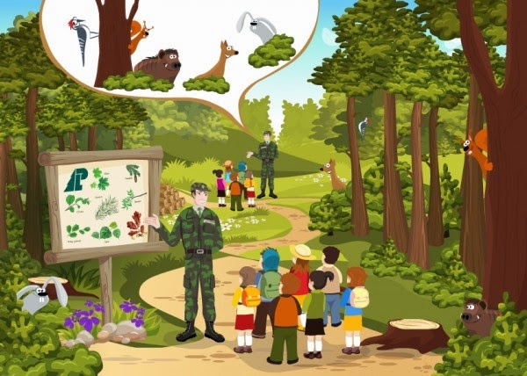

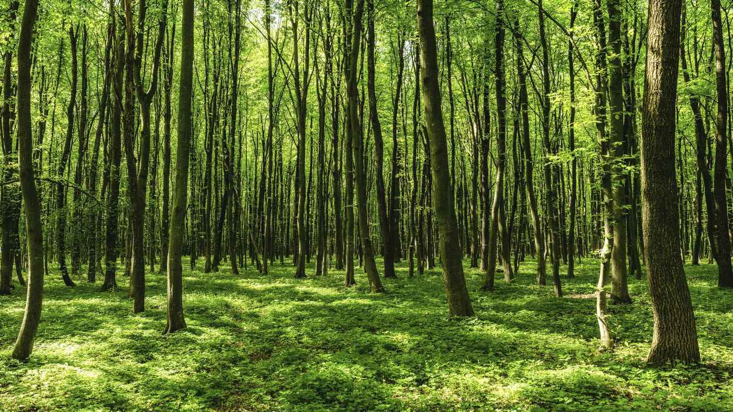

https://www.bing.com/images/search?q=obrazek+lasu+&FORM=HDRSC2

- Proponuję teraz zabawę „Co nam daje las?”. Zobaczmy przedstawione niżej rysunki. Dzieci mówią co na nich jest; zastanawiają się, które przedstawiają jadalne dary lasu, a które niejadalne; które z tych darów są smakołykiem dla zwierząt, jakie przetwory można zrobić z leśnych owoców.

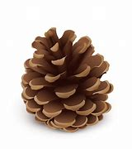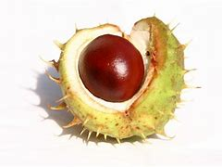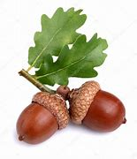

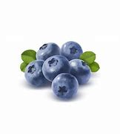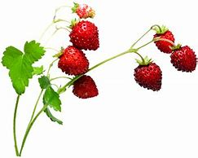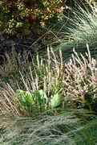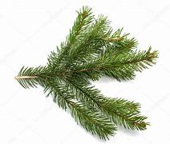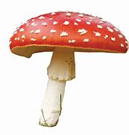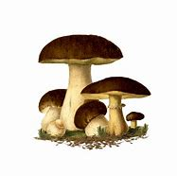
https://www.bing.com/images/search?q=obrazek+igliwia&FORM=HDRSC2

- Zachęcam do obejrzenia bajki pt. „Wędrówki Skrzata Borówki – las”

https://www.youtube.com/watch?v=54Rv8Dlm5m4

- Dzisiejsza praca plastyczna to las – składanka, której wykonanie znajduje się na końcu bajki o Skrzacie. Do jej wykonania potrzebne będą tylko kredki, pisaki, kartka papieru i nożyczki. Będziemy robić składankę warst lasu (rysunek warst lasu poniżej). Wystarczy złożyc kartkę papieru na cztery części i do dzieła!

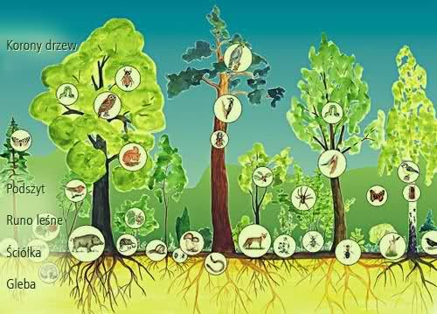
https://www.bing.com/images/search?q=warstwy+lasu+rysunek&FORM=HDRSC2

- Proponowana karta pracy poniżej.

Życzę miłej zabawy
pani Iwona

